MARIE ADÉLAIDE (ADÉLINE) GUENET ( TE )
(Fille de Jean Guenet & Elizabeth Giguère)

Naissance : 26 avril 1835, Sainte Anne des Plaines co.Terrebonne, Québec.
Baptême : 27 avril 1835, paroisse de Sainte Anne des Plaines.
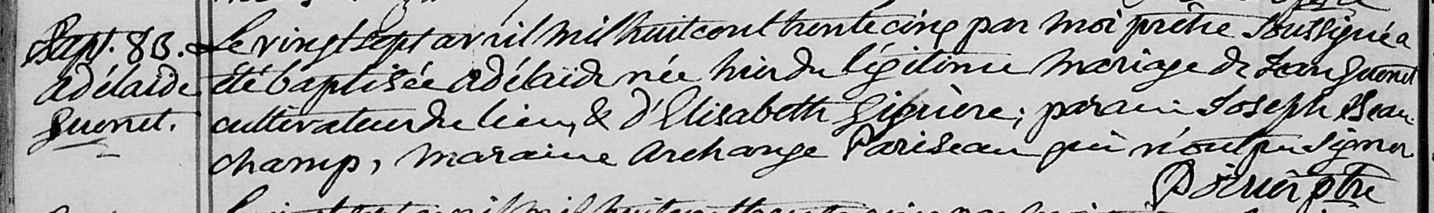

Bapt. 83 Le vingt sept avril mil huit cent trente cinq par moi prêtre soussigné,
a été baptisée Adélaide née hier du légitime mariage de Jean Guenet
Adélaide cultivateur du lieu et d’Elizabeth Giguère : parain Joseph Beauchamp,
Guenet maraine Archange Pariseau qui n’ont su signer.

Poirier ptre.

Référence : Family Search

